**CN_06_08_CO_REC150**

**Refuerza tu aprendizaje: Los ecosistemas terrestres de Colombia**

**Actividad que consolida conocimientos sobre Los ecosistemas terrestres de Colombia**

**NUEVO ACTIVIDAD M101A**

**\*** Palabras clave del recurso (separadas por comas ",") Actividad, consolidación, ecosistemas, ecosistemas terrestres.

**\*** Tiempo estimado (minutos) 15

**\*** Grado del ejercicio (Primaria o Secundaria); “P” o “S” S

**\*** Enunciado. Responde con tus propias palabras a las preguntas, que sobre los ecosistemas terrestres de Colombia, se hacen a continuación.

1. ¿Por qué crees que la temperatura y la humedad, entre otros factores abióticos, son los más significativos en los ecosistemas terrestres?
2. ¿En qué ecosistema se encuentran los morichales y por qué se caracterizan?

204676402



1. ¿Qué estrategia han asumido los árboles del bosque seco tropical, para sobrevivir a las largas temporadas de sequía?
2. ¿Qué efecto tienen la humedad y la temperatura, en la selva húmeda tropical, sobre la diversidad de plantas y animales?
3. ¿Cuántos y cuáles son los estratos que se pueden distinguir en las selvas húmedas tropicales?

246302905

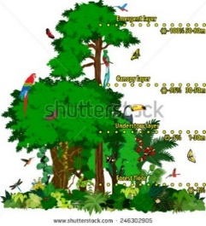

En esta imagen de Shutterstock hay que eliminar los puntos y las palabras que aparecen en amarillo. ESTA IMAGEN YA SE UTILIZÓ EN EL GUION.

1. ¿Cuál es la modificación más importante que hemos llevado a cabo los colombianos, en las selvas subandinas?
2. ¿Por qué se considera que la selva andina es uno de los ecosistemas más amenazados del país?

188407517

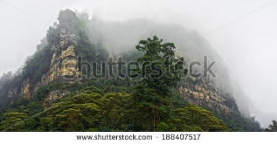

1. ¿Por qué se caracterizan los ecosistemas de páramo, y cuál crees que es el mayor beneficio que prestan a los colombianos?

110972186

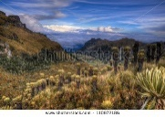

1. ¿Por qué crees que en los nevados se encuentran insectos de colores oscuros?